Organisateur graphique nº26

Tapez du texte dans les zones de texte ci-dessous.
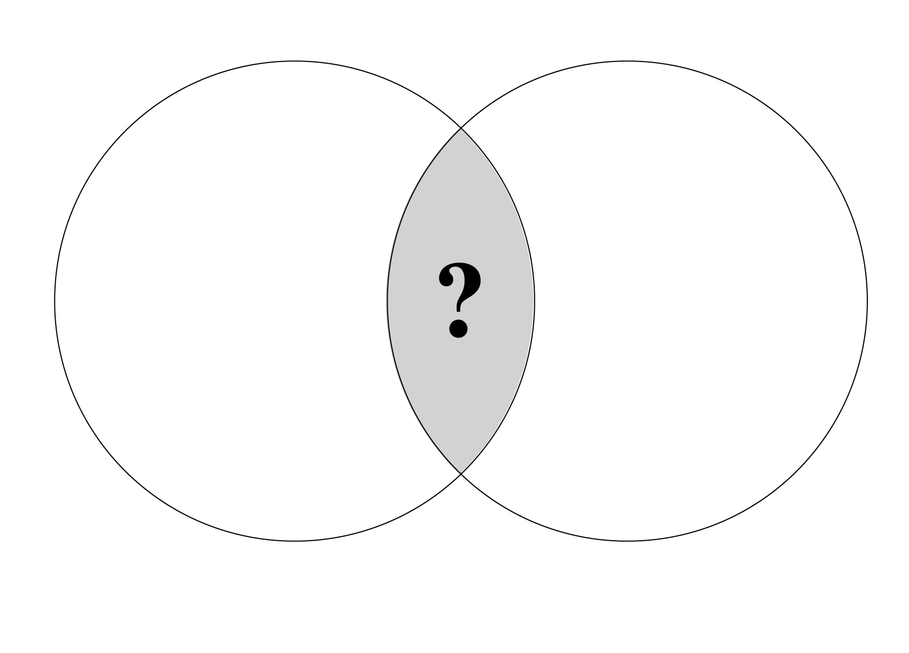
Texte…

Texte…

Échantillon
Cet échantillon de question est affiché uniquement afin d’illustrer un exemple d’utilisation possible. L’intention n’est pas de l’utiliser en conjonction avec les programmes albertains d’études sociales de 2005-2007.

